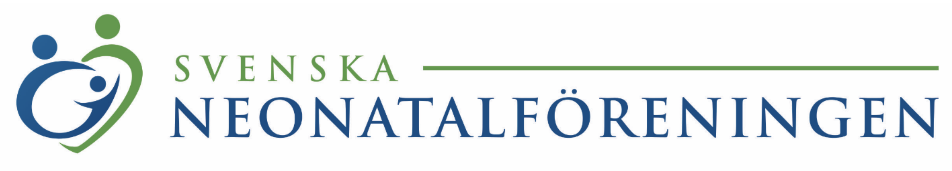

Nationell riktlinje för neonatal …

Svenska Neonatalföreningens arbetsgrupp för …

Namn Efternamn, …sjukhus
Namn Efternamn, …sjukhus

Månad 20År

Version Nr? Dokumentet uppdateras löpande. Aktuell version hittas på https://neo.barnlakarforeningen.se/riktlinjer-vardprogram/

Innehåll
Innehåll 2
Huvudbudskap/flödesschema 2
Vad är nytt? 2
Förkortningar 2
Bakgrund och kunskapsunderlag 2
Rekommendationer och åtgärder 2
Bilaga X 3
Referenser 3
Jävsdeklaration 3

Huvudbudskap/flödesschema
Flödesschema eller konkret handlingsplan för hela riktlinjen. Här ska riktlinjen sammanfattas i punktform eller som flödesschema med syfte att förtydliga innehåll och helst kunna användas fristående i en klinisk situation.

Vad är nytt?
Om det finns en tidigare version sammanfatta gärna vad som är skiljer sig från denna version.

Förkortningar
SNQ – Neonatalvårdsregistret

Bakgrund och kunskapsunderlag
Sammanfatta relevant bakgrund och kunskapsunderlag.

Rekommendationer och åtgärder
Lista rekommenderade åtgärder baserat på kunskapsunderlaget.

Bilaga X

Referenser

Jävsdeklaration

